Автоматизация звука [Ш] с помощью игр и игровых приемов для детей дошкольного возраста
Автоматизация звука [Ш] изолированно.
Подражание сдувающемуся колесу, шарику и т. п.
Ш-ш-ш-ш-ш…
Автоматизация звука [Ш] в слогах:
Взрослый начинает слово в словосочетании или в предложении, а ребенок должен его закончить, добавляя слог, затем произнося слово полностью.
Доскажи ША
Кукла Ма. (ша).
Кукла Да. (ша).
Мальчик Па. (ша).
Мальчик Ле. (ша).
Девочка Ната. (ша).
Вкусная ка. (ша).
Доскажи ШИ
Андрюша моет у. (ши).
Кошку боятся мы. (ши).
В лесу цветут душистые ланды. (ши).
В детский сад ходят малы. (ши).
Наши рисунки хоро. (ши).
Доскажи ШЕ
Мама купила шубку Ната. (ШЕ).
Мама заботится о малы. (ШЕ).
Папа купил шахматы Ле. (ШЕ).
Доскажи ШУ
Мы встретили мальчика Ле. (ШУ).
Мы проводили в школу Ната. (ШУ).
Мама уложила спать Да. (ШУ).
Нужно доесть ка. (шу).
Автоматизация звука [Ш] в словах.
"В ладоши хлопай"
Ты, дружок, в ладоши хлопай,
Если Ш услышать сможешь.
Шапка, шубу, петушок,
Стол, лиса и малышок,
Школа, вилка, полка, кошка,
И картина, и картошка.
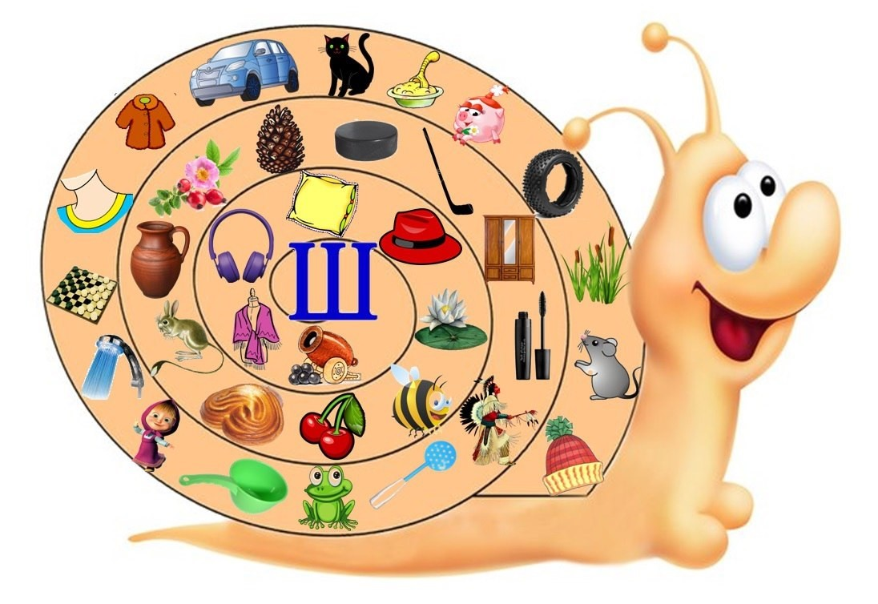
Игра «Один – много» (с мячом).
Цель: автоматизация звука [Ш] в словах; развивать умение образовывать мн. ч. существительного;

Ход игры: послушай слова, измени по образцу.
Образец: мешок – мешки, шапка - шапки.
Шип – шипы, шар – шары, машина – машины, афиша – афиши, шутка – шутки, шалаш – шалаши, шишка – шишки, шайба – шайба;

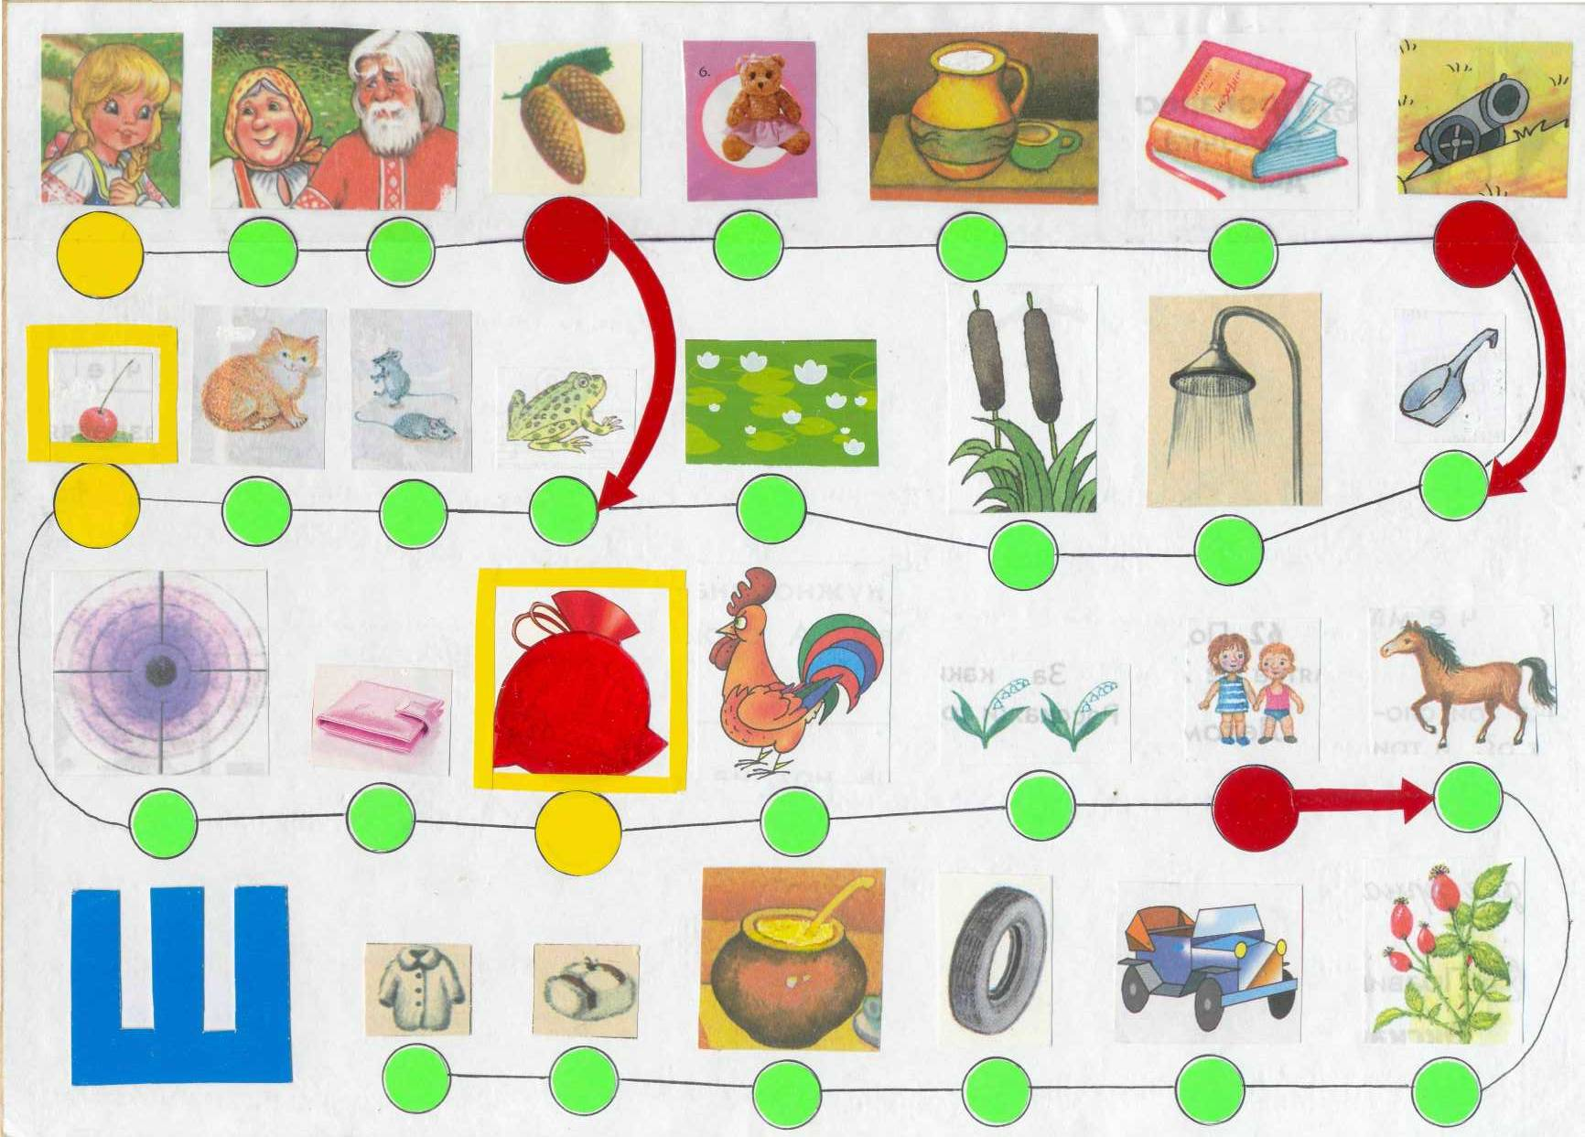
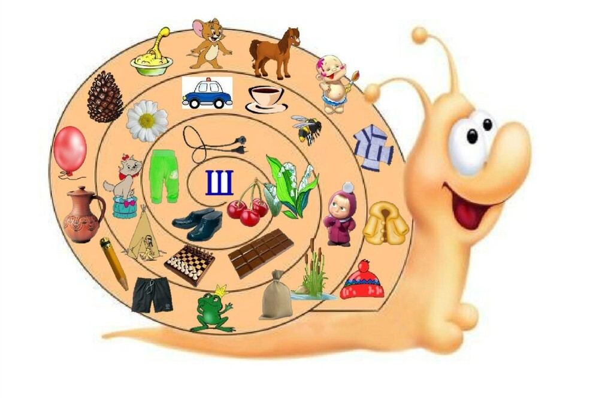

- Ответить на вопросы:
Каша из пшена какая?
Сок из вишни какой?
Слон не маленький, а какой?
Компот из груш какой?
Конфеты из шоколада какие?
Шоссе не узкое, а какое?
Шапка из шерсти какая?
- Игра «Чья, чей, чье?»
Измени предложения по образцу. Образец: У Даши шапка. - Это Дашина шапка.
У Саши машина. …
У Паши шахматы. …
У Миши башня. …
У Алеши шалаш. …
У Маши шишка. …
- Образовать родственные слова:
мышь – (мышонок, мышата, мышиный, мышка…)
лягушка – (лягушонок, лягушата, лягушиный, лягушатник…)
- Проговаривать словосочетания, выделяя звук [Ш]:
Дедушкины шахматы вишнёвый компот
новая подушка тихий шаг
швейная машинка пшённая каша
шумные пташки двойной шов
дубовый шкаф бабушкина шуба
пуховая шапка новая ушанка
- ДИ «Сосчитай до 5»:
плюшевый мишка –
плюшевый капюшон –
плюшевая шапка –
- Проговаривать предложения:
Предложения проговаривать по блокам (первый абзац, после того как все хорошо произнесено – второй абзац и т. д.)
У Маши шуба. У Яши машина. У Антоши шапка. У Даши шахматы. Бабушка вышивает петушка. Маша кушает тушёнку. Камыши шумят тихо. Наташа пишет тушью. У Яши пшённая каша. Бабушка шьёт штанишки Яше. Маша пьёт вишнёвый компот. У Яшиной машины шины. Мишутка дует на пушинки. Наташа вешает шубу в шкаф. На опушке кукует кукушка. Пшённая каша из пшена.
У кошки ушки на макушке. Дома у Яши мешок каштанов. На опушке мушки и квакушки. Шапка да шубка – вот и Мишутка. Паша катает мишку на машине. Мама шьёт на швейной машинке. Мама-мышь и мышата едят шпинат. У Паши и Даши мышонок Пушок. У мышки – мышата, у кошки – котята.
Шахматы и шашки у Даши в шкафу. Наша Даша под душем моет шею и уши. Дедушка и Яша едят пшённую кашу. У Антоши – машинка, а у папы – машина. Бабушка и мама готовят пышки. Наши шапки и шубы в дубовом шкафу. Паша едет на машине к дедушке и бабушке.
- Послушать предложение, найти и исправить ошибки:
Письмо пишет дедушку.
Наша мышка поймала кошку.
Катушка ниток купила бабушку.
Камешек нашел Пашу.
На шубу вешают вешалку.
Камыши сидят в лягушке.
Ландыши нашли Наташу.
В картошку положили мешок.
- Проговаривать тексты:
Ландыши.
Ландыши любят тень под дубками. Подойдешь к месту, где ландыши. Ландышей видимо-невидимо. А на некошеном лугу ромашки и мышиный горошек. Рядом, у речушки, камыши. Колышет ветер камышинки. Шуршат они, нарушая тишину. Нарвешь ландышей - и домой. Хороши ландыши.
- Проговаривать чистоговорки:
Кот Шалун сидит на шторе,
Потому что Маша в школе.
Будет Маша после школы
Штопать шелковые шторы.

